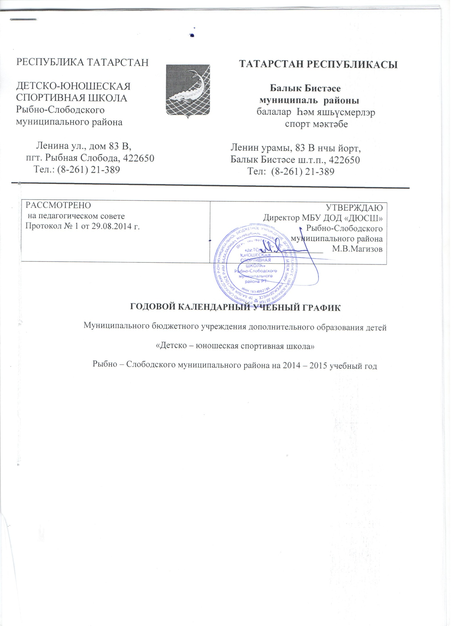

- МБУ ДОД «ДЮСШ» Рыбно – Слободского муниципального района Республики Татарстан осуществляет деятельность по дополнительным предпрофессиональным образовательным программам физкультурно – спортивной направленности на отделениях по видам спорта:
- национальная борьба «Корэш»;
- командные игровые виды спорта(хоккей с шайбой, футбол);
- бадминтон;
- плавание.
2. Начало учебного года:
- для обучающихся второго и последующих годов обучения с 1 сентября;
- формирование учебных групп первого года обучения для зачисления в ДЮСШ до 15 сентября.
3. Продолжительность учебного года по образовательным программам и этапам подготовки:
Образовательная программа, этап подготовки | Продолжительность учебного года | Начало и окончание учебного года 2014-15 учебные года
Дополнительные предпрофессиональные программы  этап начальной подготовки (ГНП-1) - до 1 года;  этап начальной подготовки (ГНП-2) – до 1 года; | 46 учебных недель и 6 недель в условиях летнего спортивного лагеря | 01.09.2014 г. – 01.08.2015 г.
Дополнительные предпрофессиональные программы:  - тренировочный этап – 1-5 годов обучения | 46 учебные недели 6 недель в условиях летнего спортивного лагеря | 02.09.2014 г. – 01.08.2015г

4. Продолжительность учебной недели:
Шестидневная рабочая неделя с одним выходным днем (в зависимости от учебной нагрузки по видам спорта и этапу подготовки).
5. Регламентирование образовательного процесса на учебный день:
Учебно - тренировочное занятия начинаются в 8.00 часов и заканчиваются не позднее 20.00 часа.
Продолжительность занятий исчисляется в академических часах – 1 час занятий = 45 минут.
Продолжительность одного тренировочного занятия рассчитывается с учетом возрастных особенностей и этапа спортивной подготовки и не может превышать:

-на этапе начальной подготовки – 2 -3 часа (90-135 минут);
-на учебно-тренировочном этапе – 3-4 часа (135 -180минут).
В каникулярный период общеобразовательных школ в ДЮСШ допускается проведение более одного тренировочного занятия в день, при этом перерыв между занятиями составляет не менее 6 часов и суммарная продолжительность занятий не может превышать:
-на этапе начальной подготовки – 5 часов (180 минут);
-на учебно-тренировочном этапе – 6 часа (270 минут).
- Регламентирование образовательного процесса на неделю:

Образовательная программа, этап подготовки | Объем учебной нагрузки в часах
Дополнительные предпрофессиональные программы:  - этап начальной подготовки – до 1 года  - этап начальной подготовки – свыше 1 года | 6 ак. часов  8-9 ак. часов
- тренировочный этап – 1 года обучения  - тренировочный этап – 2 года обучения  - тренировочный этап – 3 года обучения | 8-12 ак. часов  10-14 ак. часов  12-16 ак. часов

6 часов в неделю - 3 раза в неделю по 2 часа (каждое занятие)
9 часов в неделю - 3 раза в неделю по 3 часа (каждое занятие)
8 часов в неделю – 4 раза по 2 часа (каждое занятие)
10 часов в неделю – 5 раз по 2 часа (каждое занятие)
12 часов в неделю – 4 раза в неделю по 3 часа (каждое занятие)
14 часов в неделю – 4 раза в неделю по 3 часа, 1 раз по 2 часа (каждое занятие)
16 часов в неделю – 4 раза в неделю по 4 часа, (каждое занятие)
Расписание учебно-тренировочных занятий составляется в соответствии с режимом работы ДЮСШ, общеобразовательных учреждений и нормативными документами, разрабатывается тренерами-преподавателями и утверждается администрацией ДЮСШ.
- Сроки проведения системы мониторинга достижений детьми планируемых результатов освоения основной образовательной программы дополнительного образования детей:
Сдача вступительных контрольных нормативов, контрольных нормативов – сентябрь-октябрь.
Промежуточная аттестация (в переводных группах) и итоговая аттестация (в выпускных группах) в форме контрольно-переводных испытаний проводится в 2 этапа: 1 этап – контрольно-переводные испытания по специально-физической (СФП), технической и тактической подготовленности (ТТП), 2 этап – контрольно-переводные испытания по общей физической подготовленности (ОФП) – май-июнь.
Обучающиеся, не выполнившие требования контрольно-переводных испытаний в установленные сроки по уважительной причине или показавшие неудовлетворительные результаты, могут пересдать в другие сроки, установленные руководством спортивной школы.
- Режим работы учреждения в период школьных каникул.
Занятия детей в учебных группах проводятся:
- по временному утвержденному расписанию, в соответствии с календарно-тематическими планами, составленными на период каникул, допускаются изменения форм. Учреждение организует разнообразные воспитательные мероприятия: праздники, конкурсы, соревнования, фестивали и т.д. В период летних каникул (июнь-август) организовывается работа летних оздоровительных лагерей.
9. Спортивно-массовые мероприятия и спортивные соревнования проводятся согласно утвержденного календарного плана спортивно-массовых мероприятий
10. Праздничные дни.
Праздничные дни согласно Законодательства РФ, но на усмотрение тренеров-преподавателей:
- январь Новый год;
- март Международный женский день;
- май Праздник весны и труда, День Победы;
- июнь День России;
- ноябрь День народного единства.
Праздничные дни могут использоваться как выходные по решению тренера-преподавателя группы. В случае решения тренера-преподавателя о необходимости проведения учебно-тренировочного занятия в выходной день в целях соблюдения периодичности и неразрывности учебно-тренировочного процесса в недельном цикле, занятия проводятся согласно утвержденного расписания.
11. Родительские собрания проводятся в учебных группах по усмотрению тренеров-преподавателей не реже двух раз в год.
12. Регламент административных совещаний:
Педагогический совет- 4 раза в год
Тренерско-методический совет – не реже 9 раз в год
13. Режим работы образовательного учреждения с 08:00 до 21:00
Начало рабочего дня для тренеров – преподавателей: почасовая( по утвержденному расписанию)
Рабочий день директора, зам. директора по УВР, инструктора- методиста, инструктора –методиста по работе с детьми -пятидневная рабочая неделя.
Начало рабочего дня администрации: с 08:00.
Обед: 12.00 – 13:30.
Обед педагогических работников согласно их расписания.
Окончание рабочего дня администрации:16.30.
Окончание рабочего дня педагогических работников : согласно их расписания.
Выходные дни тренеров – преподавателей: согласно их расписания.
.



